1. Schätzaufgabe

Münze | Wie schwer?  Geschätzt | Gewicht | Durch-messer?  Geschätzt | Durchmesser | Material?
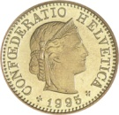  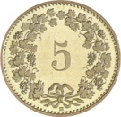 |  | 1,8 Gramm |  | 17,15 mm | Cu, Al, Ni
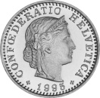  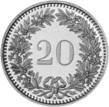 |  | 4,0 Gramm |  | 21,05 mm | Cu, Ni
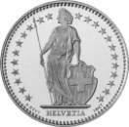  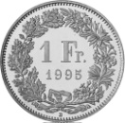 |  | 4,4 Gramm |  | 23,20 mm | Cu, Ni
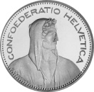  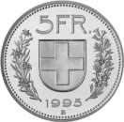 |  | 13,2 Gramm |  | 31,45 mm | Cu, Ni

Quelle: Swissmint

2. Findest Du die Fehler im Text?
Im Text haben sich 20 Fehler eingeschlichen. Korrigiere diese, indem du die falschen Wörter durchstreichst und die richtigen darüber notierst.

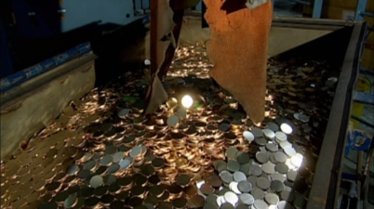  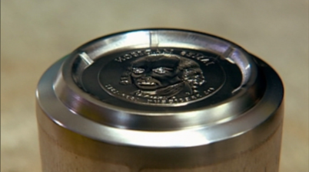  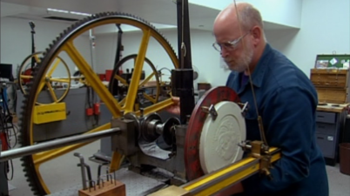  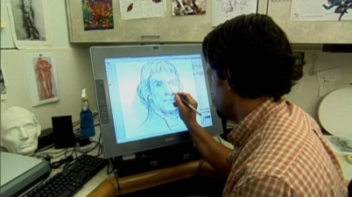 | Verantwortlich für die Münzen in den USA ist die United States Mint, deren Hauptsitz sich in Philadelphia befindet. Grafiker entwerfen die Münzen mit Motiven, die ihnen der Kongress vorgibt. Auf der Vorderseite dieser Serie befindet sich das Porträt der ersten vier Präsidenten der USA (Washington, Adams, Jefferson, Madison), auf der Rückseite die Freiheitsstatue. Der Skulpteur kopiert die Zeichnung auf eine Tonschicht und giesst diese Vorlage in Gips. Die Reduktionsmaschine wandelt über ein kompliziertes System aus Zahnrädern und Getrieben das Relief auf einen Zwölftel der Originalgrösse um. Gleichzeitig wird die Vorlage in einen Stahlrohling graviert, den man Reduktion nennt. Zum Prägen muss man diese in spiegelverkehrte Prägestempel umwandeln. Ausgangspunkt sind Metallrollen aus einer Kupferlegierung mit geringen Mengen Zink, Mangan und Nickel, welche das Anlaufen verhindern. Die Presse stanzt einheitliche Rohlinge, sogenannte Ronden, die bereits das richtige Gewicht haben. Weil sie zum Prägen noch zu hart sind, werden sie auf 700 Grad erhitzt und anschliessend in einem Abblastank abgekühlt. Die Reinigungsanlage sorgt mit Chemikalien dafür, dass die Ronden wieder blank sind. Der erhobene Rand, den die Stauchpresse oder Rändelmaschine herstellt, schützt die Prägung vor Abnützung. Nun werden die Münzen in der Prägemaschine produziert. Nach der Kontrolle kommt noch der Text auf den Rand.

3. Ergänze die Lücken in den Texten mit den vorgegebenen Wörtern.
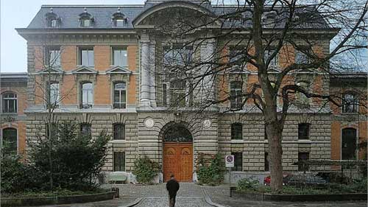  Swissmint-Gebäude in Bern  www.swissmint.ch | 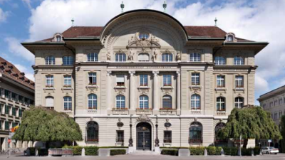  Schweizerische Nationalbank, Sitz Bern,  Hauptfassade West  www.snb.ch
Die Eidgenössische Münzstätte Swissmint in Bern ist eine selbständige Einheit der Eidgenössischen Finanzverwaltung. Ihre Anfänge reichen zurück bis ins Jahr 1848, als mit der Gründung des Bundesstaates die Münzhoheit von den Kantonen an den Bund überging. In diese Zeit fällt auch die definitive Einführung des Schweizer Frankens. Seither versorgt die Swissmint unser Land mit dem nötigen Kleingeld. | Die Schweizerische Nationalbank (SNB) führt als unabhängige Zentralbank die Geld- und Währungspolitik des Landes. Sie muss sich gemäss Verfassung und Gesetz vom Gesamtinteresse des Landes leiten lassen, als vorrangiges Ziel die Preisstabilität gewährleisten und dabei die Konjunktur berücksichtigen. Die Nationalbank hat in Bern und Zürich je einen Sitz. Daneben unterhält sie sechs Vertretungen in Basel, Genf, Lausanne, Lugano, Luzern und St. Gallen.
Lösungswörter: Zentralbank; Kleingeld; Konjunktur; Bundesstaates; Luzern und St. Gallen; Kantonen; Verfassung und Gesetz; Schweizer Frankens; Bern; SNB; Preisstabilität; 1848

4. Beantworte zum Film «Die Nationalbank und das Geld» folgende Fragen:

- Welche Aufgaben besitzt Geld? Zahlungsmittel, Wertaufbewahrungsmittel, Wertmassstab

- Welche Bedingungen muss jede Form von Geld erfüllen? Akzeptanz, Vertrauen, Knappheit

- Welches sind zwei zentrale Aufgaben der SNB? Herausgabe von Banknoten; sorgt für Preisstabilität

- Warum sind Edelmetalle als Zahlungsmittel geeignet? Erfüllen alle Bedingungen eines Zahlungsmittels

- Wie entstand Papiergeld? Für hinterlegte Münzen bekamen man eine Quittung = Banknote

- Wie wichtig ist Gold heute für den Wert von Geld? Keine Bedeutung; Golddeckung ist abgeschafft

